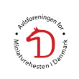
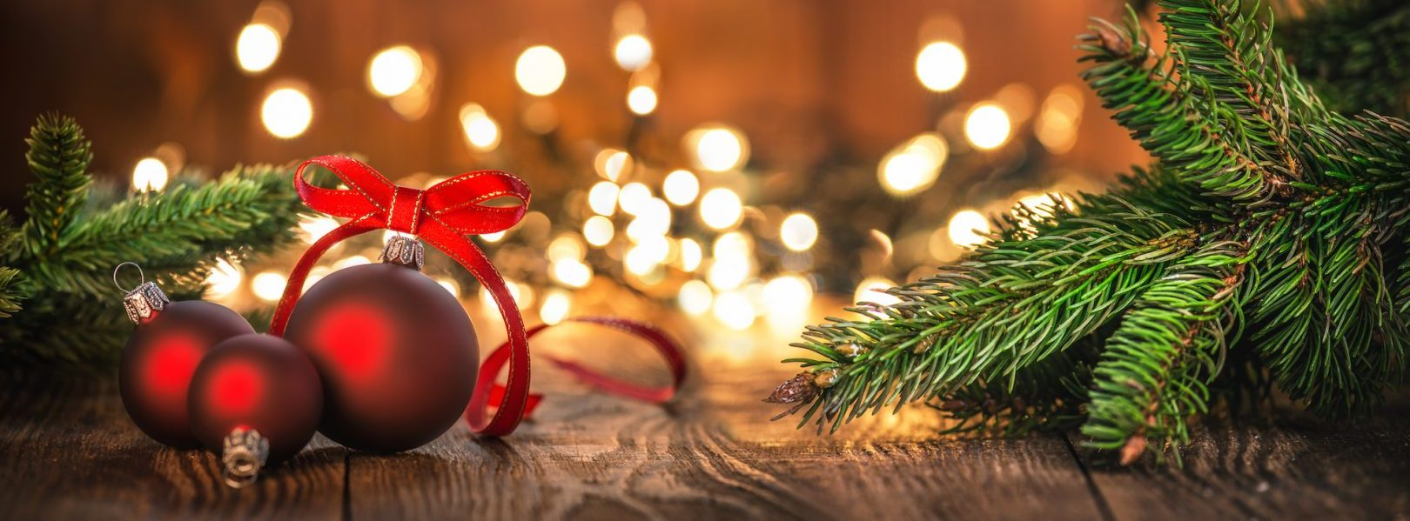

Julehilsen 2021

Kære medlem af MHDK
Året lakker mod enden og vi sender derfor en lille julehilsen – og et ønske om et godt nytår. 2021 blev endnu et år med corona-restriktioner og begrænsning af aktiviteter for vores små heste. Alligevel lykkedes det at afholde en kåring, et internationalt show og et føl- og plagskue. Tak for jeres opbakning til disse arrangementer. Vi krydser fingre for at tingene ser lysere ud til næste år…
Bestyrelsen mødtes første gang i starten af december og tog hul på arbejdet med at planlægge spændende aktiviteter for næste år. Her får I en opdatering på de ting, vi arbejder på:
Ekstra ordinær generalforsamling
På den ordinære generalforsamling i november 2021, var der et udbredt ønske om at få gennemarbejdet vores vedtægter. Der er derfor nedsat et udvalg, som vil gennemgå vedtægterne og arbejde på at gøre dem mere klare og lettere at arbejde med - for både bestyrelse og medlemmer. Udvalget består af Ivan Dauer Jensen, Louise Møller, Kelly McLaughlin, Helle Bøgelund, Jill Havbæk Jespersen, Steen Madsen og Jill Poulsen. Steen var dirigent ved generalforsamlingen og tilbød at sidde med i udvalget da han har erfaring med sådan en opgave fra andre bestyrelser.
Vi forventer at afholde ekstraordinær generalforsamling i slutningen af februar. Mere information kommer senere.
Clinic
I 2021 var der planlagt en clinic med Cédric Dubroecq fra Frankrig, men grundet corona blev arrangementet aflyst. Vi ønsker at kontakte Cédric og fastsat en dato i det tidligere forår, så vi alle kan blive helt skarpe på at træne, klargøre og fremvise hestene inden sæson 2022 står for døren. Vi har endnu ikke fastsat en dato, men vi vender tilbage til jer så snart vi ved noget mere konkret.

Kåring & stævne
Bestyrelsen ønsker at afholde kåring på Fyn den sidste weekend i april. Vi afventer pt. svar fra dommer og derfor kan vi ikke komme datoen nærmere. Så snart vi har fået de sidste ting på plads, melder vi dato for kåring ud.
I forbindelse med kåring og afvikling af materialeprøver vil der blive tilbudt 5 stævneklasser. Det vil således ikke være muligt at stille plage til eksteriørbedømmelse, men derimod at deltage i klasserne: liberty, solid color, multi color, mønstring og springning. Stævneklasserne vil blive inddelt i børn og voksne.

Føl- og plagskue & stævne
Bestyrelsen planlægger at afholde Føl- og plagskue den første weekend i august, på Sjælland. Ligesom på kåringsdagen vil det blive muligt at deltage i nogle stævneklasser – som endnu ikke er nærmere fastlagt. Der kommer mere information om klasser, sted og dommer når vi er kommet længere i planlægningen.

Internationalt show
Der arbejdes på at afholde et eller to internationale shows i løbet af året. De nærmere omstændigheder er ikke afklarede endnu, men vi sørger for at informere så snart vi ved mere.

Dyrskuer
Vi håber på at 2022 bliver året hvor vi atter kan se smukke miniatureheste udstillet over det ganske land. Hvis coronaen ellers vil lade os, kan der fremstilles heste på dyrskuer fra forår til efterår. Traditionen er at vi er flot repræsenteret i kvalitet og antal – og det kræver naturligvis gode, lokale kræfter. Vi beder jer derfor melde ind til bestyrelsen, hvis du ønsker at være racerepræsentant på et dyrskue. Så må vi bare krydse fingre for at vi kan få lov at stå på de grønne plæner igen til næste år.

Hjemmeside
De senere år har hjemmesiden mistet sin relevans – til fordel for Facebook-siden. Fremover vil de væsentlige informationer være at finde på hjemmesiden og vi ønsker samtidig at opdatere den med flere billeder og små historier fra jer medlemmer. I er der meget velkomne til at sende os anekdoter, billeder eller hverdagsindblikke så vi kan få masser af liv på hjemmesiden.
Hingsteliste
Listen opdateres så alle kårede hingste findes på siden. Dette gælder også hingste, som er kårede i anerkendte indkrydsningsforbund. Billeder er, som udgangspunkt, dem der er taget på kåringsdagen, men hvis et medlem ønsker et andet billede af sin hingst, kan det sendes til bestyrelsens mail. Vi bestræber os på at lægge billederne op så hurtigt som muligt.

Links
Hvis man, som medlem, ønsker at få sit logo og link til sin hjemmeside på vores liste, kan det nu lade sig gøre. Vi har længe haft en liste med links til stutterier, men den har ikke været fyldestgørende. I må derfor gerne hjælpe os med at synliggøre vores stutterier, så vi kan henvise til jer hvis der er nye medlemmer eller eventuelle hestekøbere på udkig.

Facebook
Bestyrelsen ønsker at Facebooksiden alene anvendes til kortere orienteringer og at den primære information om foreningen sker via hjemmesiden. Bestyrelsen har oprettet en Facebook-profil som fremover vil være den, der slår opslag op. Den kan kontaktes via Messenger, men vores overblik er ikke lige så godt på Messenger som på mailen og derfor ønsker vi at den alene bruges til kortere henvendelser.

Aktivitetsudvalg
Det er et udbredt ønske hos bestyrelsen at der kommer flere sociale arrangementer i kalenderen. De behøver ikke at være store eller omfattende, men handler om at samle medlemmer til forskellige aktiviteter – så vi får et større sammenhold i foreningen. Gry Frellesvig Bertelsen vil gerne stå i spidsen for at forankre lokale kræfter og være bindeled til bestyrelsen. Vi søger derfor en eller flere personer, som vil stå for at afholde mindre, lokale sammenkomster som f.eks. træningsdage, skovture, følhygge eller bare en kop kaffe og en hestesnak. Vi er meget åbne for jeres ideer og håber, I vil være med til at få lavet nogle hyggelige tiltag.
VM i Herning
MHDK er inviteret til at deltage i VM i Herning til august 2022. Det er en god mulighed for at få vist vores dejlige, små heste og vi søger derfor medlemmer, som ønsker at repræsentere racen. Bestyrelsen har fundet en tovholder, som vil sørge for at få styr på alt det praktiske.

Freja Skallerup er erfaring med at samle miniatureheste til shows.

Har du lyst til at være en del af teamet kan du kontakte bestyrelse eller læse mere på hjemmesiden.

Bestyrelsen ønsker alle medlemmer
en rigtig glædelig jul og et godt nytår.

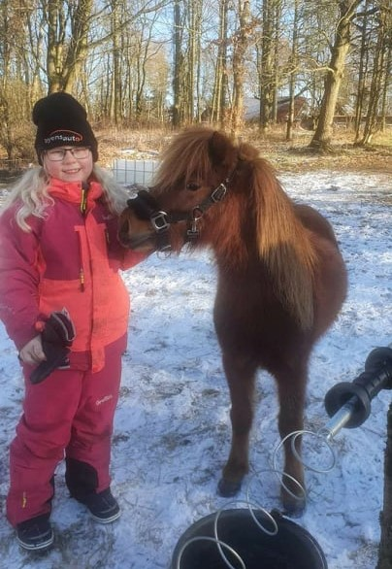
Billede indsendt af Louise Møller

